LE GRAND LIVRE DU MOTEUR 3D EN PYTHON

I. CHAPITRE 1

Tout d'abord il a fallu poser le concept du cube en 3D.
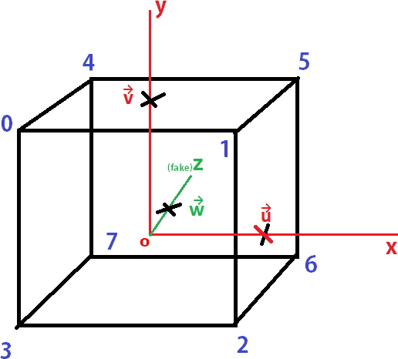
O est le centre de gravité du cube.
Les vecteurs u, v et w représentent les vecteurs unitaires où les points u,v et w appartiennent respectivement à la face (2,6,1,5), (0,1,4,5) et (7,6,5,4).

On observe sur cette figure que la position du point «0» est, selon les axes x,y et z: P₀(-1u, 1v, -1w).
On a donc:
P₀(-1u, 1v, -1w); P₁(1u, 1v, -1w); P₂(1u, -1v, -1w);...

Le problème est que si ||u||=||v||=||w||=1, le cube a une longueur, largeur et profondeur de 2.
Donc dans un soucis de simplicité dans le reste du programme, on va dire que ||u||=||v||=||w||=0,5

Tout ceci explique cette ligne, qui est la définition des points du cube par rapport à l'origine:

